ФЕДЕРАЛЬНОЕ ГОСУДАРСТВЕННОЕ АВТОНОМНОЕ ОБРАЗОВАТЕЛЬНОЕ УЧРЕЖДЕНИЕ ВЫСШЕГО ОБРАЗОВАНИЯ «НАЦИОНАЛЬНЫЙ ИССЛЕДОВАТЕЛЬСКИЙ УНИВЕРСИТЕТ
«ВЫСШАЯ ШКОЛА ЭКОНОМИКИ»»

Московский институт электроники и математики им. А.Н.Тихонова

Курс «Системное проектирование цифровых устройств»

ОТЧЕТ
по практической работе №5
тема работы: «Обработка звука на ПЛИС»

Выполнили:
Сиротинский Н.В.,
Якубов В.Ю.
Группа: БИВ185
Вариант 2

Принял:
Американов А.А.

Москва 2021
- Задание
- В соответствии с вариантом выбрать плату (DE1-SoC)
- Создать проект, в котором сигнал с линейного входа от микрофона (или плеера) подается на линейный выход (наушники, динамики). Добавить управление от кнопки, убирающее один из каналов или меняющее каналы местами. Разработать генератор шума и добавить его к выходному звуку.
- Реализовать индикацию на светодиодной ленте и 7-сегментном индикаторе. Реализовать регулировку громкости с использованием переключателей.
- Выполнение работы
  - Основная часть
Создаем проект в Quartus и добавляем в него все необходимые файлы из дополнительных материалов. В файле part1.v находится модуль верхнего уровня, там необходимо отредактировать 4 строчки так, чтобы звук с линейного входа передавался на линейный выход. Значения считываемых каналов необходимо без изменений передавать на запись. Сигналы готовности чтения и записи передаем в сигналы разрешения. В итоге получается следующее
assign writedata_left = readdata_left;
assign writedata_right = writedata_right;
assign read = read_ready;
assign write = write_ready;
Скомпилируем проект и проведем моделирование. На рисунке 1 приведено RTL-представление модуля.
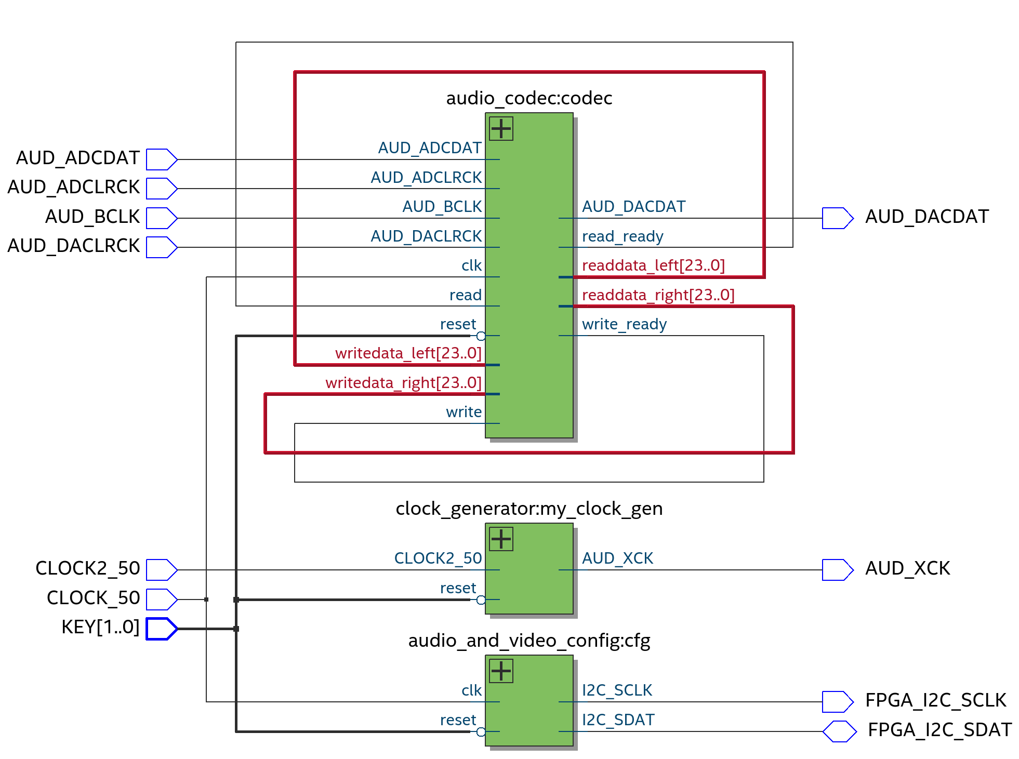Рисунок 1. RTL-представление модуля верхнего уровня
Видно, что данные, получаемые из кодека, подаются ему же на вход.
Теперь модифицируем код, добавив управление каналами кнопкой. Пусть по нажатию кнопки выключается правый канал. В коде это будет выглядеть следующим образом
assign writedata_right = KEY[1] ? readdata_right : 24'b0;
На рисунке 2 изображено изменение в RTL-представлении.
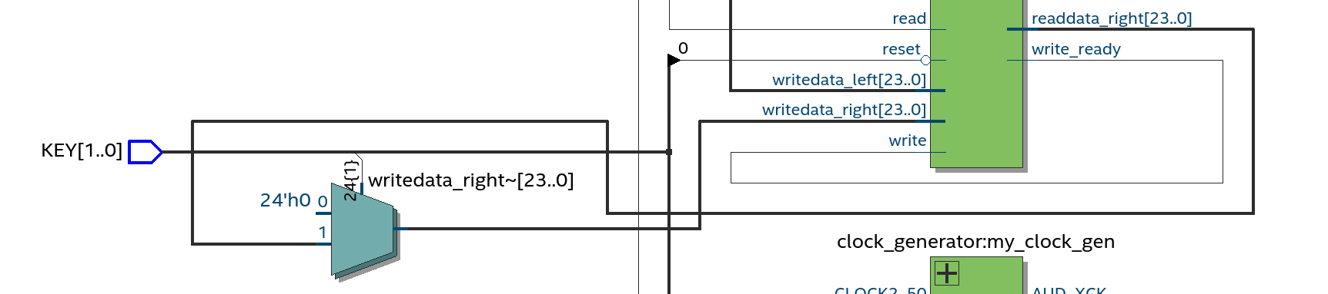Рисунок 2. Управление кнопкой в RTL-представлении
Видно, что на вход кодеку приходят данные с мультиплексора, который по значению с кнопки выбирает либо 0, либо выходные данные с кодека.
Теперь с помощью примеров реализуем генератор шума. Код модуля генератора шума приведен в листинге 1. Подключение шума выполним следующим образом:
noise_generator noise_gen(
.clk (CLOCK2_50),
.rst_n (reset),
.enable (SW[9]),
.Q(noise)
);
И прибавим шум к звуковым данным:
assign writedata_left = readdata_left + (SW[9] ? noise : 24'b0);
assign writedata_right = KEY[1] ? readdata_right + (SW[9] ? noise : 24'b0)
: 24'b0;
На рисунке 3 изображено RTL-представление, полученное после компиляции проекта.
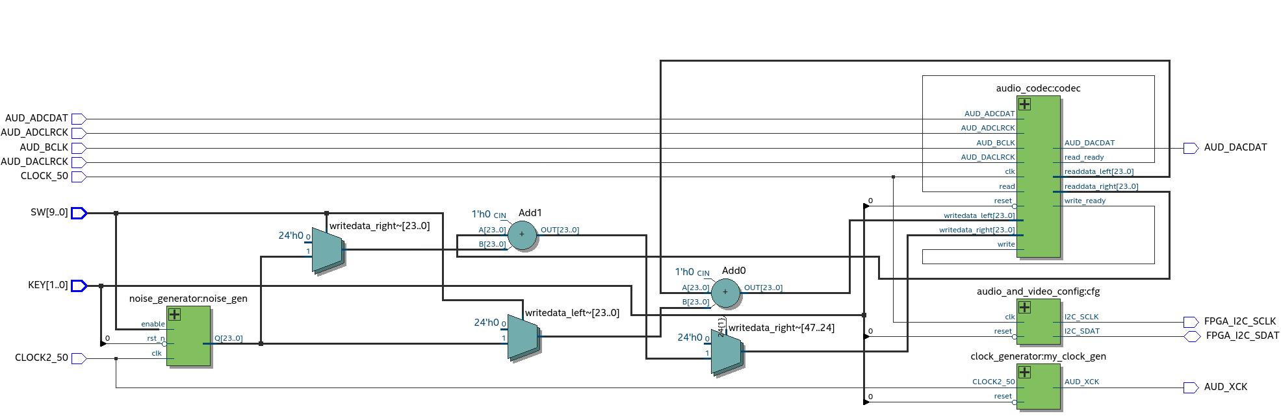Рисунок 3. RTL-представление модуля с генератором шума
Видно, что теперь оба звуковых канала из кодека сначала складываются с шумом, а потом подаются в кодек.
  - Задание 1

  - Задание 2

- Выводы
В ходе выполнения данной практической работы
Приложение
Листинг 1
Модуль noise_generator
module noise_generator (clk, enable, Q);
input clk, enable;
output [23:0] Q;

reg [2:0] counter;
always@(posedge clk)
if (enable)
counter = counter + 1’b1;

assign Q = {{10{counter[2]}}, counter, 11’d0};
endmodule

